Manage APK

Last update: 18-Jan-2019

# General

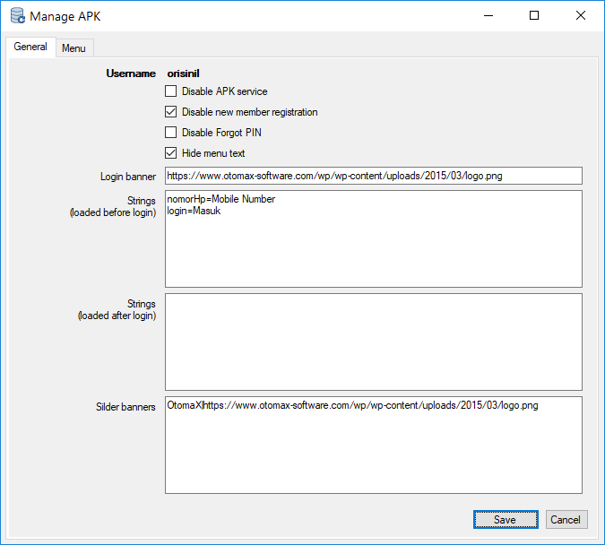

## Disable APK service

Mematikan layanan APK sehingga member tidak bisa login

## Disable new member registration

Mematikan fungsi pendaftaran member baru

## Disable Forgot PIN

Mematikan fungsi recovery password

## Hide menu text

Menyembunyikan text pada menu produk. Biasanya digunakan jika text sudah terdapat pada ikon.

## Login banner

Opsional. Banner yang ditampilkan pada halaman login. Kosongkan jika menggunakan default ikon APK

## Strings

Opsional. String digunakan untuk mengganti teks kontak input, tombol, dan lain-lain pada APK. String bisa diletakkan untuk didownload sebelum login atau sesudah login sesuai kebutuhan. Jika ingin mengubah teks tombol Login maka string diletakkan pada (loaded before login) dan seterusnya.

Format: kata kunci=teks. Tambahkan baris baru untuk menambah string. Gunakan \n untuk menggantikan enter.

### Kata kunci yang tersedia (berikut contoh):

nomorHp=Mobile Number

pin=Password

login=Sign In

daftarSini=Not a member? Register here

hubungiKami=Contact us at…

namaLengkap=Fullname

alamat=Address

infoOtp=We are sending OTP

daftar=Register

enterOtp=Enter OTP

konfirm=Confirm

formatRp=$?

naviHome=Home

naviHistory=History

naviStatement=Statement

naviLogout=Sign out

topup=Topup

pilihProduk=Choose product

tujuan=Destination number

produk=Product

quantity=Amount

beli=Buy

detilTransaksi=Transaction Detail

harga=Price

keterangan=Remarks

cetakStruk=Print receipt

## Slider banners

Menampilkan banner pada halaman utama. Format: Teks|Url. Tambahkan baris baru untuk menambahkan banner.

Contoh:

Banner #1|http://www.otomax-software.com/banner1.png

Banner #2|http://www.otomax-software.com/banner2.png

# Menu

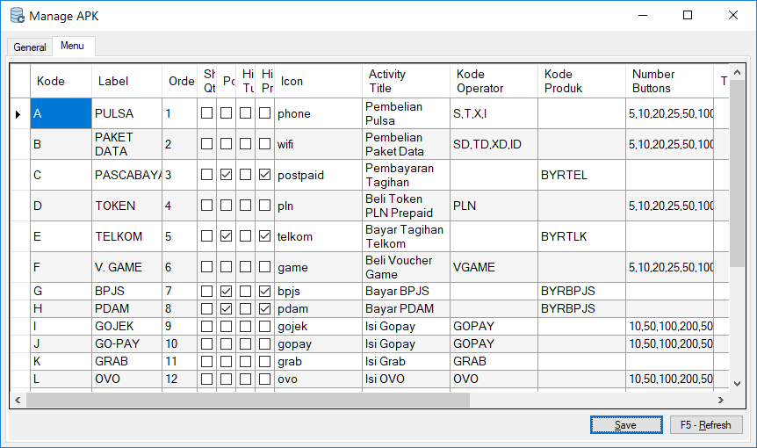

## Kode

Kode unik menu

## Label

Teks yang ditampilkan dibawah ikon. Teks ini bisa disembunyikan, lihat Hide menu text.

## Order

Urutan penampilan menu

## Show Qty

Menampilkan isian Quantity

## Postpaid

Untuk transaksi jenis postpaid/billing

## Hide Tujuan

Menyembunyikan isian Tujuan

## Hide Produk

Menyembunyikan isian Produk

## Icon

Ikon yang ditampilkan pada menu. Kode ikon built-in yang tersedia: bank, bpjs, emoney, fisik, flight, game, gojek, gopay, grab, ovo, pdam, phone, pln, postpaid, telkom, train, wifi.

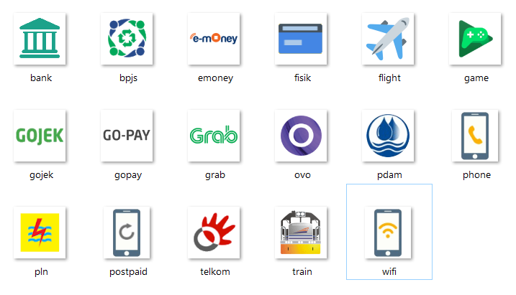

Ikon juga diisi url, contoh: https://www.otomax-software.com/icon1.png

## Activity Title

Judul yang ditampilkan pada halaman setelah menu diklik.

## Kode Operator

Daftar kode operator yang masuk ke kelompok menu ini. Pisahkan kode dengan koma.

## Kode Produk

Daftar kode produk yang masuk ke kelompok menu ini. Pisahkan kode dengan koma.

## Number Buttons

Pilihan tombol nomor yang bisa diklik untuk isian Produk atau Quantity.

## Target Url

Jika diisi, aplikasi akan menuju url tersebut saat menu diklik.

## Tujuan Hint

Hint yang muncul pada isian Tujuan

## Produk Hint

Hint yang muncul pada isian Produk

## Quantity Hint

Hint yang muncul pada isian Quantity

## Beli Text

Teks untuk tombol Beli

## Cek Text

Teks untuk tombol Cek